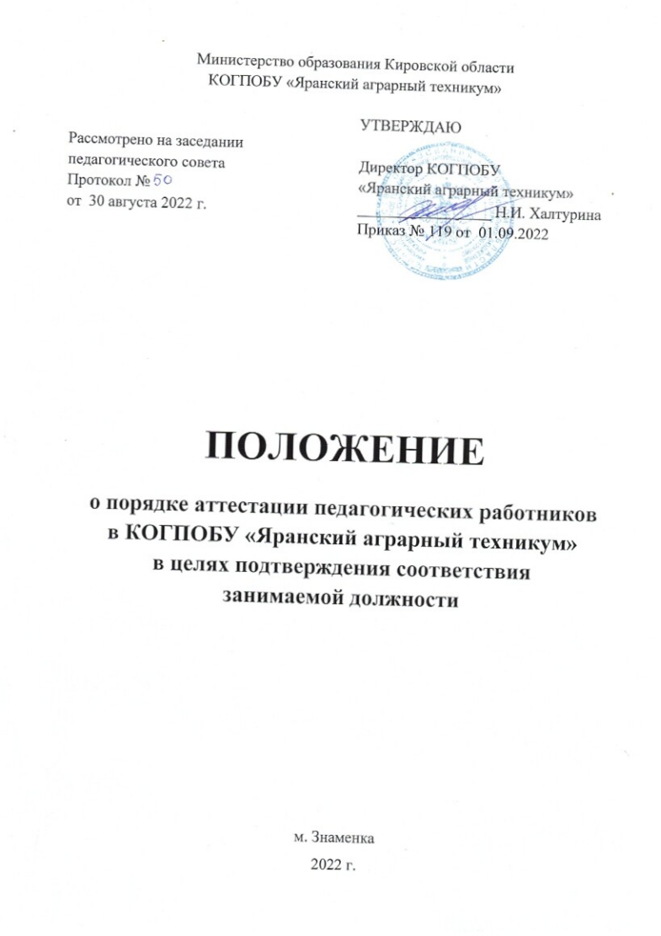

I.Общие положения

1.Порядок проведения аттестации педагогических работников Кировское областное государственное профессиональное образовательное бюджетное учреждение «Яранский аграрный техникум» (далее - Техникум), определяет правила, основные задачи и принципы проведения аттестации педагогических работников Техникума в целях подтверждения соответствия педагогических работников занимаемым ими должностям.
Положение разработано на основе и в соответствии со следующими нормативными документами:
- Федеральным Законом "Об образовании в Российской Федерации" от 29.12.2012 г.
№ 273-ФЗ;
- Приказ Министерства образования и науки РФ от 7 апреля 2014 г. N 276 "Об утверждении Порядка проведения аттестации педагогических работников организаций, осуществляющих образовательную деятельность" (далее - Порядок аттестации).
- Федеральными государственными образовательными стандартами среднего профессионального образования (ФГОС СПО);
- Уставом Техникума.

Настоящий Порядок применяется к педагогическим работникам Техникума, замещающим должности, поименованные в подразделе 2 раздела I номенклатуры должностей педагогических работников организаций, осуществляющих образовательную деятельность, должностей руководителей образовательных организаций, утвержденной постановлением Правительства Российской Федерации от 8 августа 2013г. N678 (Собрание законодательства Российской Федерации, 2013, N33, ст.4381), в том числе в случаях, когда замещение должностей осуществляется по совместительству в той же или иной организации, а также путем совмещения должностей наряду с работоtf в той же организации, определенной трудовым договором (далее - педагогические работники).
2.Аттестация педагогических работников проводится в целях подтверждения соответствия педагогических работников занимаемым ими должностям на основе оценки их профессиональной деятельности.
3.Основными задачами проведения аттестации являются:
- стимулирование целенаправленного, непрерывного повышения уровня квалификации педагогических работников, их методологической культуры, профессионального и личностного роста;
- определение необходимости повышения квалификации педагогических работников; повышение эффективности и качества педагогической деятельности;
- выявление перспектив использования потенциальных возможностей педагогических работников ;
- учет требований федеральных государственных образовательных стандартов к кадровым условиям реализации образовательных программ при формировании кадрового состава организаций.
4.Основными принципами проведения аттестации являются коллегиальность, гласность, открытость, обеспечивающие объективное отношение к педагогическим работникам, недопустимость дискриминации при проведении аттестации.

II. Аттестация педагогических работников в целях подтверждения
соответствия занимаемой должности

5. Аттестация педагогических работников в целях подтверждения соответствия педагогических работников занимаемым ими должностям проводится один раз в пять лет на основе оценки их профессиональной деятельности аттестационной комиссией, самостоятельно формируемой Техникумом.
6. Аттестационная комиссия Техникума создается приказом директора Техникума в составе председателя комиссии, заместителя председателя, секретаря и членов комиссии.
7. В состав аттестационной комиссии Техникума в обязательном порядке включается представитель выборного органа соответствующей первичной профсоюзной организации (при наличии такого органа).
8. Аттестация педагогических работников проводится в соответствии с приказом директора Техникума.
9. Аттестационная комиссия знакомит педагогических работников с приказом, содержащим список работников организации, подлежащих аттестации, график проведения аттестации, под роспись не менее чем за 30 календарных дней до дня проведения их аттестации по графику .
10. Для проведения аттестации на каждого педагогического работника работодатель вносит представление (Приложение 1) в аттестационную комиссию организации.
11. В представлении содержатся следующие сведения о педагогическом работнике:
а) фамилия, имя, отчество (при наличии);
б) наименование должности на дату проведения аттестации;
в) дата заключения по этой должности трудового договора;
г) уровень образования и (или) квалификации по специальности или направлению подготовки;
д) информация о получении дополнительного профессионального образования по профилю педагогической деятельности;
е) результаты предыдущих аттестаций (в случае их проведения);
ж) мотивированная всесторонняя и объективная оценка профессиональных, деловых качеств, результатов профессиональной деятельности педагогического работника по выполнению трудовых обязанностей, возложенных на него трудовым договором.
12. Аттестационная комиссия знакомит педагогического работника с представлением под роспись не позднее, чем за 30 календарных дней до дня проведения аттестации. После ознакомления с представлением педагогический работник по желанию может представить в аттестационную комиссию организации дополнительные сведения, характеризующие его профессиональную деятельность за период с даты предыдущей аттестации (при первичной аттестации - с даты поступления на работу).
При отказе педагогического работника от ознакомления с представлением составляется акт, который подписывается директором Техникума и лицами (не менее двух), в присутствии которых составлен акт.
13. Аттестация проводится на заседании аттестационной комиссии с участием педагогического работника.
Заседание аттестационной комиссии считается правомочным, если на нем присутствуют не менее двух третей от общего числа членов аттестационной комиссии организации.
В случае отсутствия педагогического работника в день проведения аттестации на заседании аттестационной комиссии по уважительным причинам, его аттестация переносится на другую дату и в график аттестации вносятся соответствующие изменения, о чем работодатель знакомит работника под роспись не менее чем за 30 календарных дней до новой даты проведения его аттестации.
При неявке педагогического работника на заседание аттестационной комиссии без уважительной причины аттестационная комиссия проводит аттестацию в его отсутствие.
14.Аттестационная комиссия рассматривает представление, дополнительные сведения, представленные самим педагогическим работником, характеризующие его профессиональную деятельность (в случае их представления).
15.По результатам аттестации педагогического работника аттестационная комиссия принимает одно из следующих решений:
- соответствует занимаемой должности (указывается должность педагогического работника);
- не соответствует занимаемой должности (указывается должность педагогического работника).
16.Решение принимается аттестационной комиссией в отсутствие аттестуемого педагогического работника открытым голосованием большинством голосов членов аттестационной комиссии, присутствующих на заседании.
При прохождении аттестации педагогический работник, являющийся членом аттестационной комиссии, не участвует в голосовании по своей кандидатуре.
17. В случаях, когда не менее половины членов аттестационной комиссии, присутствующих на заседании, проголосовали за решение о соответствии работника занимаемой должности, педагогический работник признается соответствующим занимаемой должности.
18. Результаты аттестации педагогического работника, непосредственно присутствующего на заседании аттестационной комиссии, сообщаются ему после подведения итогов голосования.
19.Результаты аттестации педагогических работников заносятся в протокол, подписываемый председателем, заместителем председателя, секретарем и членами аттестационной комиссии организации, присутствовавшими на заседании, который хранится с представлениями, дополнительными сведениями, представленными самими педагогическими работниками, характеризующими их профессиональную деятельность (в случае их наличия), у работодателя.
20. На педагогического работника, прошедшего аттестацию, не позднее двух рабочих дней со дня ее проведения секретарем аттестационной комиссии составляется выписка из протокола, содержащая сведения о фамилии, имени, отчестве (при наличии) аттестуемого, наименовании его должности, дате заседания аттестационной комиссии, результатах голосования, о принятом аттестационной комиссией решении. Работодатель знакомит педагогического работника с выпиской из протокола под роспись в течение трех рабочих дней после ее составления. Выписка из протокола хранится в личном деле педагогического работника.
21.Результаты аттестации в целях подтверждения соответствия педагогических работников занимаемым ими должностям на основе оценки и профессиональной деятельности педагогический работник вправе обжаловать в соответствии с законодательством Российской Федерации.
22.Аттестацию в целях подтверждения соответствия занимаемой должности не проходят следующие педагогические работники:
а) педагогические работники, имеющие квалификационные категории;
б) проработавшие в занимаемой должности менее двух лет в организации, в которой проводится аттестация;
в) беременные женщины;
г) женщины, находящиеся в отпуске по беременности и родам;
д) лица, находящиеся в отпуске по уходу за ребенком до достижения им возраста трех лет;
е) отсутствовавшие на рабочем месте более четырех месяцев подряд в связи с заболеванием.
Аттестация педагогических работников, предусмотренных подпунктами «г» и «д» настоящего пункта, возможна не ранее чем через два года после их выхода из указанных отпусков.
Аттестация педагогических работников, предусмотренных подпунктом «г» и «е» настоящего пункта, возможна не ранее чем через год после их выхода на работу.
23. Аттестационная комиссия Техникума дает рекомендации работодателю о возможности назначения на соответствующие должности педагогических работников лиц, не имеющих специальной подготовки или стажа работы, установленных в разделе "Требования к квалификации" раздела "Квалификационные характеристики должностей работников образования" Единого квалификационного справочника должностей руководителей, специалистов и служащих и (или) профессиональными стандартами, но обладающих достаточным практическим опытом и компетентностью, выполняющих качественно и в полном объеме возложенные на них должностные обязанности.
В случае признания педагогического работника по результатам аттестации несоответствующим занимаемой должности, вследствие недостаточной квалификации, трудовой договор с ним может быть расторгнут в соответствии с пунктом 3 части 1 статьи 81 Трудового кодекса Российской Федерации. Увольнение по данном у основанию допускается, если невозможно перевести педагогического работника с его письменного согласия на другую имеющуюся вакантную должность или работу, соответствующую квалификации работника, так и вакантную нижестоящую должность или нижеоплачиваемую работу, которую работник может выполнять с учетом его состояния здоровья (часть 3 статьи 81 Трудового кодекса Российской Федерации).

III. Заключительные положения

24. Продолжительность аттестации работника не должна превышать двух месяцев с начала её прохождения и до принятия решения аттестационной комиссией.
25. По письменному заявлению работника в случаях его временной нетрудоспособности в период прохождения им аттестации, нахождения в командировке или другим уважительным причинам продолжительность его аттестации может быть увеличена.
26. При трудоустройстве в КОГПОБУ «Яранский аграрный техникум» наличие педагогического работника аттестационного листа о соответствии занимаемой должности (в пределах требуемых нормативных сроков) может являться основанием для признания руководством техникума факта прохождения аттестации и соответствия работника должности.
27. В случае признания работника не соответствующим занимаемой должности решение по дальнейшим трудовым отношениям с ним принимаются директором техникума в соответствии с Трудовым кодексом Российской Федерации.
28. Результаты аттестации в целях подтверждения соответствия педагогических работников занимаемым ими должностям на основе оценки и профессиональной деятельности педагогический работник вправе обжаловать в соответствии с законодательством Российской Федерации

Приложение 1
Образец представления

В аттестационную комиссию КОГПОБУ «Яранский аграрный техникум»

Представление
для проведения аттестации педагогического работника
__________________________________________________________________
(наименование организации, осуществляющей образовательную деятельность в соответствии с Уставом)
_____________________________________________________________________________________________________________________________________________________________________________________________________
(Ф.И.О. (полностью) аттестуемого работника)
_______________________________________________________________________________________________________________________________________________________________________________________
(наименование должности, на дату проведения аттестации)

__________________________________________________________________________________________
(дата заключения по этой должности трудового договора)

Сведения об образовании ____________________________________________
(уровень образования и (или) квалификации по специальности или направлению подготовки;
__________________________________________________________________
какое образовательное учреждение окончил, когда)
_____________________________________________________________________________________________
______________________________________________________________
Сведения о получении дополнительного профессионального образования по профилю педагогической деятельности:________________________________
(с указанием тематики и объёма курсовой подготовки)
____________________________________________________________________________________________________________________________________
__________________________________________________________________
Сведения о результатах предыдущих аттестаций (в случае их проведения)__ __________________________________________________________________
__________________________________________________________________
Результаты профессиональной деятельности педагогического работника по выполнению трудовых обязанностей, возложенных на него трудовым договором _________________________________________________________
(в соответствии с требованиями квалификационной характеристики)
______________________________________________________________________________________________________________________________________________________________________________________________________________________________________________________________________________________________________________________________________________________________________________________________________________________________________________________________________________ __________________________________________________________________
Наличие наград, званий, учёной степени, учёного звания и т.д.:_______________________________________________________________
__________________________________________________________________
__________________________________________________________________
Наличие профессиональных, деловых и личностных качеств, предполагающих успешную деятельность:____________________________ __________________________________________________________________
______________________________________________________________________________________________________________________________________________________________________________________________________

Подпись руководителя ___________________ ________________________
(расшифровка подписи)
М.П.

Ознакомлен(а)__________________ (подпись аттестуемого)

Дата ознакомления «___» __________ 20____ года

